# Лабораторная работа №3

## Модели системной динамики

Цель работы:

1. Изучить типичную системно-динамическую модель «Диффузия по Бассу».
2. Изучить возможности AnyLogic для реализации системно-динамических моделей.

### Ход работы

В работе разобрана одна из наиболее популярных моделей исследования рынка продуктов, разработанная в 1969 году Франком Бассом. Модель связывает потенциальных покупателей продукта и тех, кто уже им пользуется (владельцев). Главной целью модели является прогнозирование (посредством системной динамики) эффективности рекламной компании и объёмов продаж (т. е. «превращения» потенциальных покупателей во владельцев).

Изначально о продукте никто не знает, и для оповещения потенциальных покупателей используется рекламная компания. Затем люди покупают продукт и начинают рассказывать о нём своим друзьям (очередным потенциальным покупателям), то есть, начинается «сарафанное радио». Постепенно в рекламе отпадает смысл, поскольку эффективность «сарафанного радио» растёт вместе с количеством владельцев продукта.

Создадим системно-динамическую модель:

1. Зададим единицы измерения — год и метод используемый для решения дифференциальных уравнений — Рунге-Кутты.
2. Создадим два накопителя, для моделирования численности потенциальных потребителей (PotentialAdopters) и владельцев (Adopters).
3. Создадим поток потребления продукта, увеличивающий число потребителей продукта (владельцев; Adopters) и уменьшающий численность потенциальных потребителей (PotentialAdopters).
4. Поскольку потенциальных покупателей изначально не может быть 0 (иначе некому было бы продавать продукт), зададим константу, отображающую численность населения — TotalPopulation, которая будет равна 100 000. Начальное же количество потенциальных покупателей привяжем к этой константе.
5. Предположим, что интенсивность рекламы у нас постоянна, поэтому создадим константу, отображающую её — AdEffectiveness, равную 0,011.
6. Пусть частота общения потребителей с потенциальными покупателями тоже будет постоянной и равной 100, что означает контакт каждого потенциального покупателя с сотней владельцев каждый год. Представим частоту в модели с помощью константы ContateRate.
7. Каждый владелец определённым образом влияет на потенциального покупателя. Отобразим это с помощью константы AdoptionFraction (сила убеждения), равной 0,015.  
   После этого шага получаем такую модель:

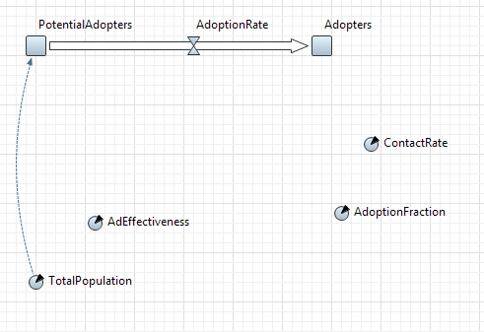

1. Однако, сейчас на диаграмме не отображено почти никаких связей, поскольку неизвестно, сколько приобретений продукта в год совершается под действием рекламы и под действием «сарафанного радио». Для отображения этих двух величин на модели, создадим динамические переменные: AdoptionFromAd = AdEffectiveness × PotentialAdopters и AdoptionFromWOM = ContactRate × Adopters × AdoptionFraction × PotentialAdopters / TotalPopulation. Теперь все недостающие связи восстановлены.
2. Количество людей, которые становятся из потенциальных покупателей во владельцев можно найти по простой формуле: AdoptionRate = AdoptionFromAd + AdoptionFromWOM, которая и будет формулой потока.

На данном этапе моделирование завершено. Модель содержит два цикла с обратной связью: компенсирующий — воздействует на поток приобретений продукта, вызванный рекламой, и усиливающий — воздействует на поток приобретений продукта, вызванный общением с владельцами.

Для запуска модели дополнительно сконфигурируем её, задав длительность моделирования длиной в 8 лет и частоту сбора динамических переменных в 0,1.

Для изучения динамики изменения численности владельцев и потенциальных покупателей, построим диаграмму, отображающую зависимость количества владельцев и потенциальных покупателей от времени. И заодно построим график, отображающий изменение интенсивности продаж, т. е. отображающий значение потока:

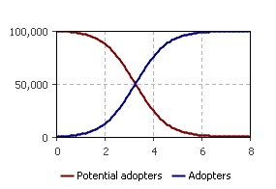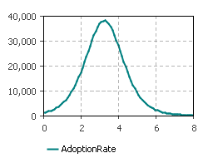

Далее смоделируем ещё повторные покупки (определив константу среднего времени жизни продукта — ProductLifeTime, равную двум годам и добавив новый, обратный поток — DiscardRate), цикличность спроса (с помощью табличной функции, данных о средних ежемесячных продажах в течение года и функции, отображающей влияние спроса на интенсивность приобретения продукта), стратегию рекламной компании (с помощью константы, задающей месячные расходы компании, переменной, хранящей общие затраты на рекламу и события, обновляющего значение этой переменной и заодно задав время жизни рекламной компании).

Проведём оптимизацию рекламной компании, решив при этом проблему нахождения требуемого количества потребителей к определённому моменту времени при минимальных затратах на рекламу. То есть, нам нужно найти наименьшее значение переменной TotalExpenditures (общие затраты на рекламу), изменяя значения параметров MothlyExpenditures (месячные затраты на рекламу) и SwitchTime (время действия рекламы).

Результат работы программы представлен на скриншотах ниже.

